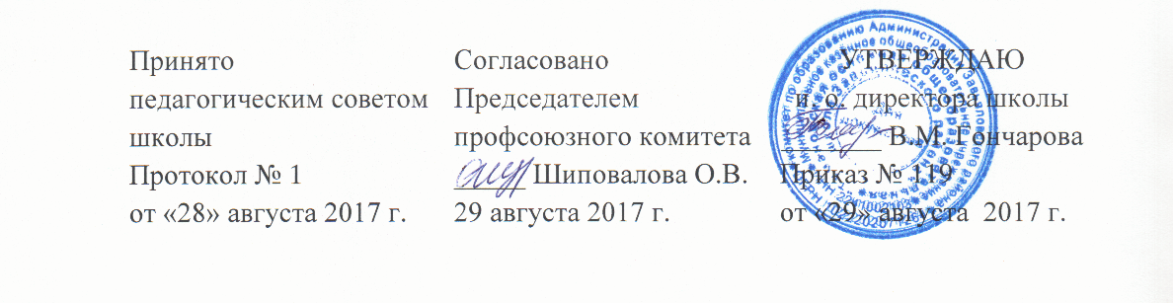
Годовой календарный учебный график
МКОУ « ТУМАНОВСКАЯ ООШ ЗАВЬЯЛОВСКОГО РАЙОНА»
на 2017-2018 учебный год
1. Продолжительность учебного года:
в 1 классе - 33 недели;
во 2 – 8 классах – 34 недели
в 9 классе - 34 недели;
Начало учебного года – 01 сентября 2017 года;
Окончание учебного года:
- для 1, 9 классов – 25 мая 2017года;
- для 2-8 классов – 31 мая 2017 года.
2. Количество классов-комплектов в каждой параллели:

1 класс – 1
2 класс – 1
3 класс – 1
4 класс –1
5 класс – 1
6 класс – нет
7 класс – 1
8 класс – 1
9 класс – 1

Всего – 8 классов-комплектов.
3. Регламентирование образовательного процесса на учебный год
Учебный год делится на четверти
 | Дата |  |  |  | Продолжительность (количество учебных недель)
 | начало четверти |  |  | Окончание четверти
1 четверть |  | 01.09.2017 |  | 29.10.2017 | 8
2 четверть |  | 07.11.2017 |  | 28.12.2017 | 8
3 четверть |  | 11.01.2018 |  | 23.03.2018 | 10
4 четверть |  | 02.04.2018 |  | 31.05.2018 | 8
Продолжительность каникул в течение учебного года
 | Дата начала каникул |  |  | Дата окончания каникул |  |  | Продолжительность в днях
осенние |  | 30.10.2017 |  |  |  | 06.11.2017 |  | 8
зимние  Для учащихся 1 классов в III |  | 29.12.2017  12.02.2018 |  |  |  | 10.01.2018  18.02.2018 |  | 13  7
весенние |  | 24.03.2018 |  |  |  | 01.04.2018 |  | 9
летние |  | 01.06.2018 |  |  |  | 31.08.2018 |  | 92

4. Регламентирование образовательного процесса на неделю.
Продолжительность рабочей недели:
1 – 9 классы - пятидневная рабочая неделя.
Режим работы для образовательного учреждения:
Понедельник – пятница 8.00-18.00
5. Регламентирование образовательного процесса на день.
Сменность: МКОУ «ТУМАНОВСКАЯ ООШ ЗАВЬЯЛОВСКОГО РАЙОНА» работает в одну смену.
Продолжительность уроков:
1 класс – 1 полугодие по 35 минут; 2 полугодие по 40 минут.
2-9 классы – 40 минут.
6. Начало занятий в 8 часов 30 минут.
Обучение осуществляется в 1 смену.
Обучение в первом классе осуществляется с соблюдением следующих дополнительных требований:
учебные занятия проводятся по пятидневной учебной недели;
используются «ступенчатый» режим обучения:
• в сентябре – октябре по 3 урока в день по 35 минут каждый,
• в ноябре – декабре по 4 урока по 35 минут каждый,
• в январе – мае по 4 урока по 40 минут каждый;
в первом полугодии, в середине учебного дня, организовано проведение динамической паузы продолжительностью не менее 40 минут;
Расписание звонков:
1 четверть: 2 четверть
Понедельник-пятница Понедельник-пятница
1 урок: 8.30 - 9.05 1 урок: 8.30-9.05
2 урок: 9.15 - 9.50 2 урок: 9.15-9.50
3 урок: 10.10 - 10.45 3 урок: 10.10-10.45
4 урок: 10.55-11.30
Продолжительность урока во 2-4 классах и в 6-9 классах составляет 40 минут.
Все дополнительные занятия проводятся с перерывом 45 минут после окончания последнего урока.
Расписание звонков:
Понедельник-пятница
1 урок: 8.30-9.10
2 урок: 9.20-10.00
3 урок: 10.20-11.00
4 урок: 11.10-11.50
5 урок: 12.00-12.40
6 урок: 12.50-13.30
7 урок: 13.40-14.20
В воскресенье и в праздничные дни образовательное учреждение не работает.
На период школьных каникул приказом директора устанавливается особый график работы образовательного учреждения.
7. Промежуточная аттестация обучающихся
Промежуточная аттестация обучающихся 2-8 проводится в рамках учебного года с 15.05.2018 по 28.05.2018 года.
8. Государственная (итоговая) аттестация обучающихся
Государственная (итоговая) аттестация обучающихся 9 класса проводится за рамками учебного года в мае-июне 2018 года. Сроки проведения государственной (итоговой) аттестации устанавливаются Министерством образования и науки Российской Федерации.

